ВОЗДУШНО ПЕННЫЕ ОГНЕТУШИТЕЛИ

Предназначен для тушения твердых материалов (дерево, бумага, ветошь и т.д.) и горения жидкостей или твердых тел, превращающихся в жидкости - нефтепродукты, масла, краски и т.п.).

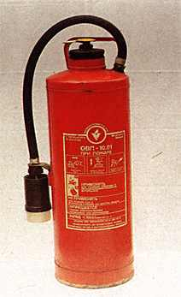

Приведение огнетушителя в действие
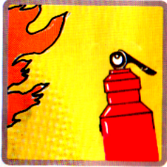
- Поднести огнетушитель к очагу пожара.

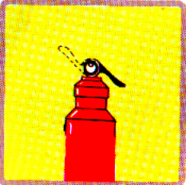

- 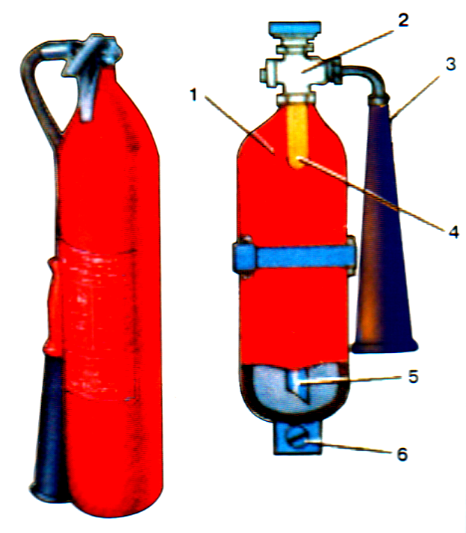Сорвать пломбу и нажать на рычаг.

- Направить пену на очаг горения

При пользовании огнетушителем ЗАПРЕЩАЕТСЯ:

Применение для тушения горящих электроустановок, находящихся под напряжением, а также щелочных металлов

УГЛЕКИСЛОТНЫЕ ОГНЕТУШИТЕЛИ
Предназначены для тушения загораний на электроустановках, находящихся под напряжением не более 10 кВ, загораний в музеях и архивах.

1 – баллон с диоксидом углерода;
2 – запорный вентель;
3 – раструб;
4 – ручка;
5 – сифонная трубка;
6 – кронштейн для крепления.

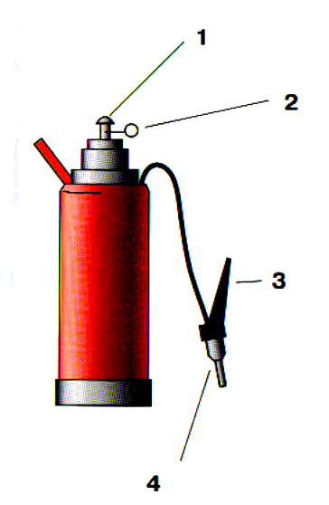Приведение огнетушителя в действие
- Сорвать пломбу, выдернуть чеку;
- Направить раструб на огонь;
- Нажать на рычаг.

При пользовании огнетушителем ЗАПРЕЩАЕТСЯ:
- Держать огнетушитель головкой вниз или в горизонтальном положении;
- Прикасаться оголенными частями тела к раструбу;
- При тушении находящихся под напряжением электроустановок подводить раструб ближе 1 м к пламени.
ПОРОШКОВЫЕ
ОГНЕТУШИТЕЛИ

Предназначены для ликвидации очагов пожаров всех классов (твердых, жидких и газообразных веществ, электроустановок, находящихся под напряжением до 1 кВ)

1 – кнопка;
2 – чека;
3 – рычаг пистолета;
4 – пистолет

Приведение огнетушителя в действие
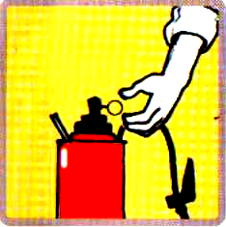

- Выдернуть чеку

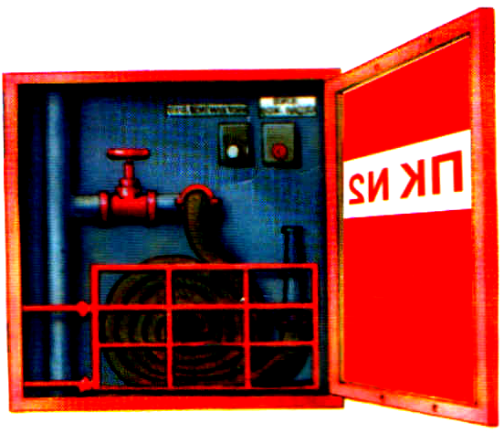
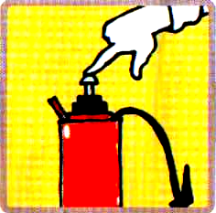

- Нажать кнопку



- Направить пистолет на пламя, нажать на рычаг пистолета



- Пламя тушить с расстояния не более 5 метров
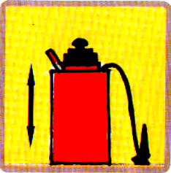

- При тушении огнетушитель встряхивать

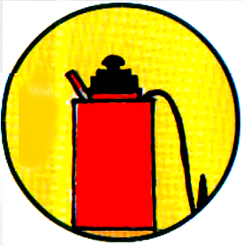

- Огнетушитель держать вертикально

ПОЖАРНЫЕ КРАНЫ
В ЗДАНИЯХ
Предназначены для тушения пожаров в жилых, административных и производст-венных помещениях водой от внутреннего противопожарного водопровода.

Приведение внутреннего пожарного крана в действие
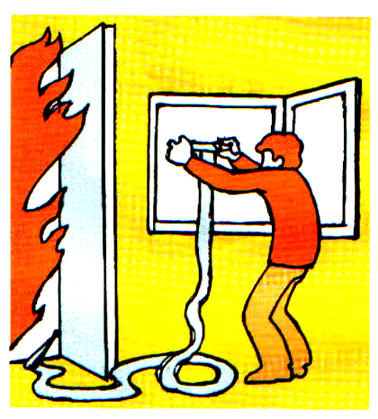
- открыть дверцу шкаф-чика;
- раскатать в направле-нии очага пожара рукав, соединенный с краном и стволом;
- открыть вентиль поворотом маховичка против часовой стрелки и направить струю воды из ствола в очаг горения.

Оперативный дежурный
ЕДДС
112, 34609

Пожарная часть
01, 35140

МКУ «Управление по делам ГО и ЧС Брюховецкого района»

ПЕРВИЧНЫЕ СРЕДСТВА
ПОЖАРОТУШЕНИЯ

Правила пользования

ПАМЯТКА

НАСЕЛЕНИЮ


ст. Брюховецкая

